LEO y NARDO: Inventores

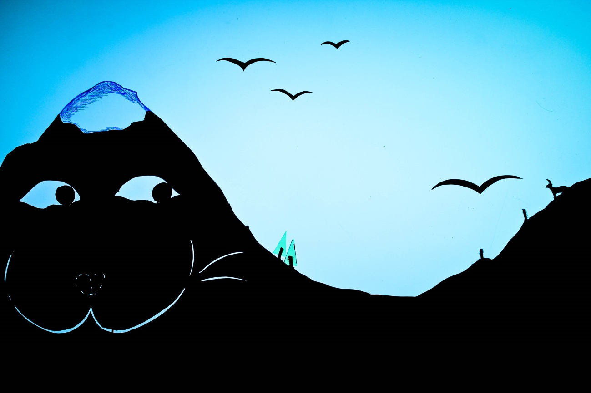

**Mendoza – Argentina**

**2014**

**Sobre la COMPAÑÍA:**

PÁJARO NEGRO Compañía de Luces y Sombras es un proyecto que nace en abril de 2009, y que toma forma alrededor del montaje de “WOYZECK”, para teatro de sombras bajo la dirección de Longo. Este significó un acontecimiento extraordinario en la escena teatral de Mendoza (Argentina), dado que es la primera obra histórica de esta modalidad que se ha realizado en la provincia.

En 2011 estrena su 2º espectáculo: “Bella Tarde” producida por el Teatro Independencia, Mendoza. Recibiendo la Mención en Dramaturgia, Certamen Literario Vendimia y elegida Mejor Obra 2011 en la encuesta realizada por Diario Los Andes.

Entre otras actividades, participa activamente del “Día de la Sombra” donde sombristas y artistas de todo el mundo generaron, en sus lugares de origen y en simultaneidad, espectáculos o performance al aire libre el día 21 de diciembre de 2011.

A su vez, participa de la Fiesta de la Vendimia de Rivadavia (Mendoza), en enero de 2012, y coordina teatro de sombras para el Acto Central de la Fiesta Nacional de la Vendimia 2014.

En mayo de 2012 y 2014 produjo la organización del Festival Nacional DON SEGUNDO de Teatro de Sombras, siendo uno de los pocos en Argentina y el primero en realizarse en Mendoza en toda su historia. Declarado de interés cultural por el Ministerio de Cultura de la Nación. En marzo de 2014 realiza la apertura y cierre del programa “Los cuentos del Tío Ernesto” que se emite diariamente por Canal Acequia.

Debido a que los inicios han sido de gran autodidactismo, experimentando mediante diversos métodos de proyección analógica, hoy se encuentra en el paso de incluir métodos digitales mediante el estudio de la fotografía, cine y animación stop motion.

**DISTINCIONES RECIBIDAS POR WOYZECK:**

* Mejor Diseño Sonoro y Diseño Escenográfico (Festival de Estrenos en Mendoza, 2011)

* Premio Escenario Diario Uno - Arte Joven por Diseño Escenográfico 2011

* Nominado Mejor Grupo Teatral 2011 (Premios Escenario Diario UNO)

**PARTICIPACIÓN EN FESTIVALES:**

* 3º Festival de Títeres “ANIMATE” de Valparaíso, Chile / 15º Festival Latinoamericano de Títeres “TIA TOMASA” (Rivadavia, Mendoza) / Fiesta Provincial del Teatro 2011 / VII Encuentro de Teatro y Memoria 2011 / 2ª Festival ECLIPSE de Teatro de Sombras (Rosario, Arg.) / X Festival de Teatro de Rafaela (Santa Fe, Arg) / Ciclo Teatro en el País (Teatro Cervantes, Cap.Fed) y I Love Mz: New York (Compartiendo cartel con obras de New York)

**SINOPSIS:**

LEO y NARDO es la historia de 2 jóvenes científicos que reciben la posibilidad de participar en el Gran Prix de los Inventos. Deben conseguir la manera de emprender el viaje para así probar suerte en el mundo de las ciencias.

El lenguaje y situaciones humorísticas ingenuas, de tono naif enmarcan esta historia casi sin recurrir a textos. La historia tiene un formato muy breve, que nos recuerda a los dibujos animados, efecto que se consigue a través de la técnica de la animación en vivo.

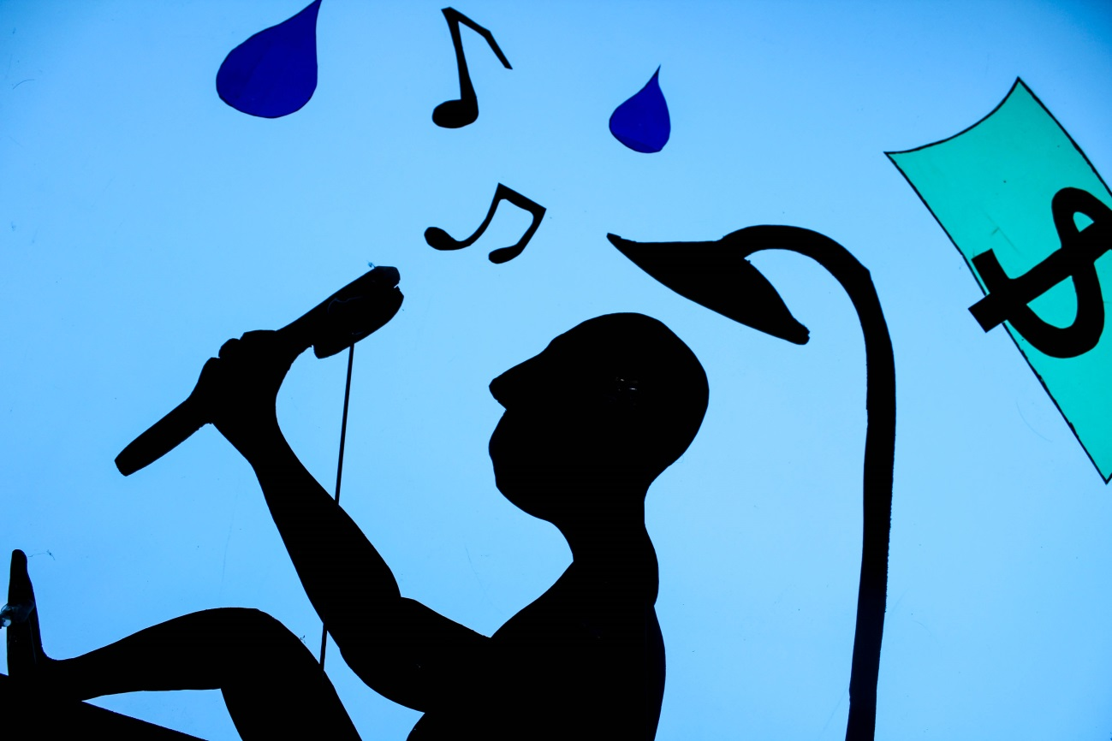

**CRITERIOS DRAMATÚRGICOS:**

El trabajo dramatúrgico se construye como parte de una búsqueda dentro del lenguaje del teatro de sombras y la animación, en este caso mediante el trabajo con siluetas. Son historias destinadas a todo público. No poseen textos sino que se apoyan en el manejo de símbolos onomatopéyicos. Esto nos posibilita construir una obra fresca que pueda ser comprendida en cualquier idioma, tanto por adultos como infantiles.

El juego es el principal protagonista, al que se suma el trabajo de los planos (al estilo cinematográfico) y el trabajo del color.

El formato clásico de la historia hace que la misma sea comprensible para todo público.

**SOBRE LA TECNICA DEL TEATRO DE SOMBRAS:**

Los antecedentes de la sombra datan de la Prehistoria, en la cual los seres humanos hacían figuras frente a fogatas, y acaso más antiguo con la mismísima luz del sol. El arte de las sombras nos vincula con los misterios del Universo y las manifestaciones de fenómenos como los eclipses.

El Teatro de Sombras nace en Oriente, India y China son sus máximos exponentes. Allí es considerado una ceremonia vinculada a narraciones y pasajes de la vida de héroes religiosos y el sombrista es considerado por la sociedad como un oficiante sacerdote.

En Occidente los sombristas captaron los artilugios y mecanismos del arte de las sombras con el fin de producir espectáculos, quitando todo lo referido a lo religioso. Pese a ello, el Teatro de Sombras cuida el fuego del ritual iniciático, y cada experiencia nos introduce en un mundo siniestro, sugestivo y enigmático donde la realidad y el inconciente confunden sus límites.

Hoy la técnica del teatro de sombras contiene diversos lenguajes hermanados como el cine, el cómic y las artes plásticas.

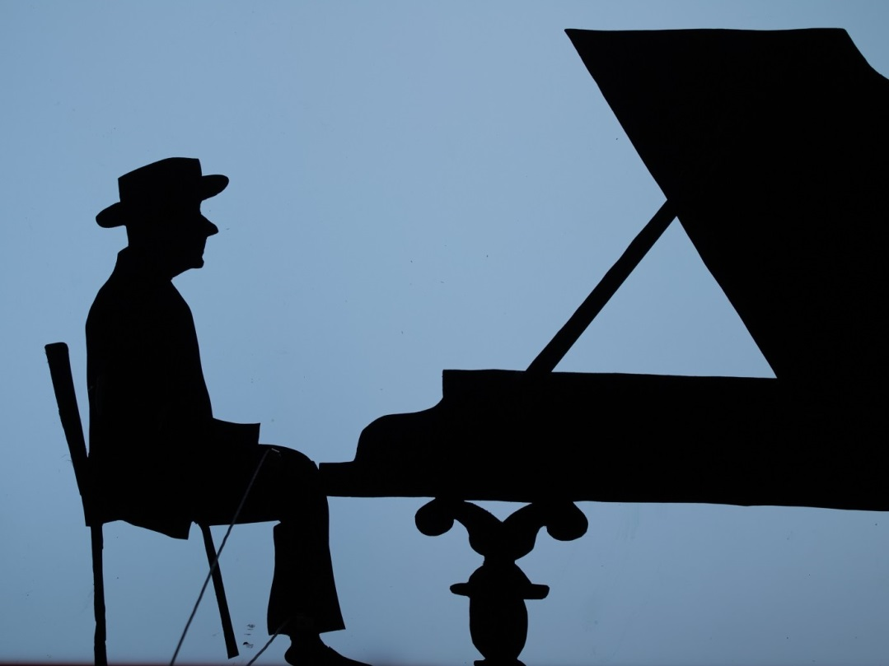

**SOBRE LA PUESTA EN ESCENA:**

La propuesta escénica de PÁJARO NEGRO Compañía de Luces y Sombras, es producto de nuestra conexión con el mundo de los títeres. En este caso, hemos hecho hincapié en la expresión e investigación a través del teatro de sombras con siluetas planas, profundizando los recursos que nos permite la utilización de mesas de animación, dejando de lado nuestras investigaciones de sombras corporales que profundizamos en experiencias anteriores.

Esta obra es la 3º producción de la Compañía (sin tener en cuenta los trabajos de performance que ha realizado la Compañía), y la 1º que está dirigida para toda la familia. Todos los elementos que se montan en escena son construidos por los sombristas intérpretes, lo cual convierte a la obra en una creación de corte netamente artesanal.

Para la misma se utiliza una mesa de luz, para la animación, que ha sido construida por la Compañía, y todo lo que se ejecuta en esta mesa se emite en vivo y en directo por un proyector, lo que posibilita que la obra pueda presentarse en salas teatrales; salones; aulas; galpones; sobre muros al aire libre entre otros, lo que la convierte en una obra versátil.

**EQUIPO DE TRABAJO**

*Diseño de Personajes*

*y Escenarios:*  Marina SARALE; Andrés GUERCI; Eugenia SUSEL,

Wally SÁNCHEZ & LONGO

*Realización* Wally SÁNCHEZ & LONGO

*Escenarios y Siluetas:*

*Diseño Sonoro:* Wally SÁNCHEZ & LONGO

*Idea,*

*Dramaturgia,*

*Dirección e Interpretación:* Wally SÁNCHEZ & LONGO

**NECESIDADES TÉCNICAS**

**ILUMINACIÓN:**

El grupo cuenta con mesa de luz propia. / 2 tomacorrientes de 220w cerca del escenario.

**SONIDO:**

Un cabezal para conectar notebook (plug, mini-plug o RCA)

**ESPACIO:** (Dimensiones mínimas)

Boca de escenario: 3mts.

Profundidad: 3 mts.

Altura: 3mts

**MATERIALES:**

4 mesas para apoyar siluetas

**DURACIÓN ARMADO:** 1 hora

**DURACIÓN DESARMADO:** 30 minutos.

**DURACIÓN DEL ESPECTÁCULO:** 40 min.